Беларускі дзяржаўны тэхналагічны ўніверсітэт

Факультэт інфармацыйных тэхналогій

Кафедра праграмнай інжэнерыі

Лабараторная работа 12

Па дысцыпліне «Асновы алгарытмізацыі і праграмавання»

На тэму «Бітовыя аперацыі»

Выканала:

Студэнтка 1 курса 6 группы

Жучкевіч Кацярына Сяргееўна

Выкладчык: асс. Андронава М.В.

2023, Мінск

|  |  |
| --- | --- |
| 7 | 1. Задан одномерный числовой массив **A** из **n** элементов и число **k**. Найти номера всех элементов массива, которые равны, больше и меньше **k**.  2. В целом числе **N** выделить цифры, кратные числу **k**, и записать их в одномерный массив. |

#include <iostream>

int main()

{//тут пачынаецца функцыя, у якой сам сэнс практыкавання

using namespace std;

setlocale(0, "");

int* A;

int n;

cout << "\tn = ";

cin >> n;//увод пераменнай, якая з'яўляецца даўжынёй першага масіва

if (n <= 0) {//праглядаем, каб даўжыня масіва не была менш за 0

cerr << "Памер павiнен быць больш, чым 0\n";

}

A = new int[n];//надаем памяць для першага масіва

cout << "\tМасiў \n";

for (int i = 0; i < n; i++) {

cin >> *(A + i);

}

double k;

cout << "\tk= ";

cin >> k;

for (int i = 0; i < n; i++) {//праглядаем масіў

if (A[i] > k)//і калі элемент больш, чым к

{

cout << i + 1 << ' ' << "больш\n";//то пішам гэта

}

}

for (int i = 0; i < n; i++) {//праглядаем масіў

if (A[i] < k)//калі лічба менш, чым к

{

cout << i + 1 << ' ' << "менш\n";//то пішам гэта

}

}

for (int i = 0; i < n; i++) {//праглядаем масіў

if (A[i] == k)//калі лічбы роўныя

{

cout << i + 1 << ' ' << "роўна\n";//то пішам гэта

}

}

delete[] A; // вызваленне памяці, выдзеленай для массива A

}

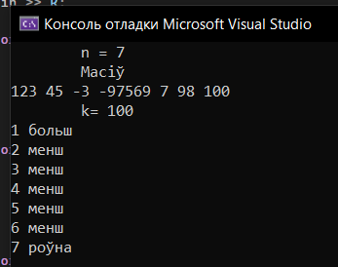

#include <iostream>

int main()

{//тут пачынаецца функцыя, у якой сам сэнс практыкавання

using namespace std;

setlocale(0, "");

int N, k;

int div[100];

int i = 0, count = 0;

cout << "\tN = ";

cin >> N;//увод пераменнай, якая з'яўляецца даўжынёй першага масіва

cout << "\tk = ";

cin >> k;

while (N != 0) //разбіваем N на асобныя лічбы

{

int f = N % 10;

if (f % k == 0) //калі лічба кратная k, яна дадаецца ў масіў

{

*(div + i) = f; //дадаем лічбу ў масіў

i++;

count++;

}

N /= 10; //забіраем апошнюю лічбу ў N

}

if (count > 0) {

cout << "\tМасiў \n";

for (int i = count - 1; i >= 0; i--) {

cout << *(div + i) << " ";//і выводзім масіў

}

}

else {

cout << ");";//а калі няма кратных, тады );

}

}

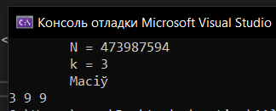

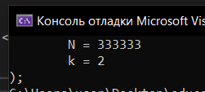

|  |  |
| --- | --- |
| 8 | 1. Дан массив **X**, содержащий **k** элементов, и массив **Y**, содержащий **n** элементов. Найти их «пересечение», т. е. массив **Z**, содержащий их общие элементы.  2. Дан массив **x**, содержащий **k** элементов, массив **y**, содержащий **n** элементов, и число **q**. Найти сумму вида **x[i] + y[j],** наиболее близкую к числу **q**. |

#include <iostream>

using namespace std;

int main() {//тут пачынаецца функцыя, у якой сам сэнс практыкавання

int* X;

int k;

cout << "k = ";

cin >> k;//увод пераменнай, якая з'яўляецца даўжынёй першага масіва

if (k <= 0) {//праглядаем, каб даўжыня масіва не была менш за 0

cout << "Invalid size" << endl;

}

X = new int[k];//надаем памяць для першага масіва

cout << "First array \n";

for (int i = 0; i < k; i++) {

cin >> X[i];

}

int* Y;

int n;

cout << "n = ";

cin >> n;//увод пераменнай, якая з'яўляецца даўжынёй першага масіва

if (n <= 0) {//праглядаем, каб даўжыня масіва не была менш за 0

cout << "Invalid size" << endl;

}

Y = new int[n];//надаем памяць для другога масіва

cout << "Second array \n";

for (int i = 0; i < n; i++) {

cin >> Y[i];

}

int* Z;

int size, count;

Z = new int[n + k];//надаем памяць

for (int i = 0; i < k; i++) {

for (int j = 0; j < n; j++) {

if (X[i] == Y[j])//праглядаем, ці раўны элементы

{

*(Z + i) = *(X + i);//і калы раўныя, то дадаем іх ў новы масіў

cout << *(Z + i) << " ";//а затым выводзім

}

}

}

}

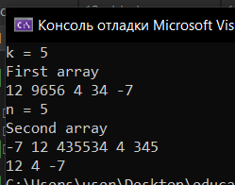

#include <iostream>

using namespace std;

int main() {//тут пачынаецца функцыя, у якой сам сэнс практыкавання

int* x;

int k;

cout << "k = ";

cin >> k;//увод пераменнай, якая з'яўляецца даўжынёй першага масіва

if (k <= 0) {//праглядаем, каб даўжыня масіва не была менш за 0

cout << "Invalid size" << endl;

}

x = new int[k];//надаем памяць для першага масіва

cout << "First array \n";

for (int i = 0; i < k; i++) {

cin >> x[i];

}

int* y;

int n;

cout << "n = ";

cin >> n;//увод пераменнай, якая з'яўляецца даўжынёй першага масіва

if (n <= 0) {//праглядаем, каб даўжыня масіва не была менш за 0

cout << "Invalid size" << endl;

}

y = new int[n];//надаем памяць для другога масіва

cout << "Second array \n";

for (int i = 0; i < n; i++) {

cin >> y[i];

}

double q;

double minDif;

int resultS = 0, resultD = 0;

minDif = x[0] + y[0];

cout << "Input q ";

cin >> q;

double closeFfin = abs(minDif - q);

for (int i = 0; i < k; i++) {

for (int j = 0; j < n; j++) {

minDif = x[i] + y[j];

double closeFprom = abs(minDif - q);

if (closeFfin > closeFprom)

{

closeFfin = closeFprom;

resultS = i;

resultD = j;

}

}

}

cout << x[resultS] + y[resultD];

}

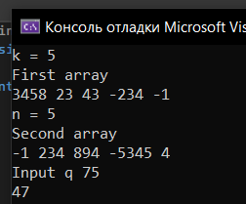

|  |  |
| --- | --- |
| 14 | 1. Даны два массива **x** и **y**. Найти количество одинаковых элементов в этих массивах, т. е. количество пар **x[i]** **= y[j]** для некоторых **i** и **j**.  2. Преобразовать массив **K** так, чтобы вначале шли числа меньшие числа **t**, а затем − большие. |

#include <iostream>

using namespace std;

int main() {//тут пачынаецца функцыя, у якой сам сэнс практыкавання

int* x;

int k;

cout << "k = ";

cin >> k;//увод пераменнай, якая з'яўляецца даўжынёй першага масіва

if (k <= 0) {//праглядаем, каб даўжыня масіва не была менш за 0

cout << "Invalid size" << endl;

}

x = new int[k];//надаем памяць для першага масіва

cout << "First array \n";

for (int i = 0; i < k; i++) {

cin >> x[i];

}

int* y;

int n;

cout << "n = ";

cin >> n;//увод пераменнай, якая з'яўляецца даўжынёй першага масіва

if (n <= 0) {//праглядаем, каб даўжыня масіва не была менш за 0

cout << "Invalid size" << endl;

}

y = new int[n];//надаем памяць для другога масіва

cout << "Second array \n";

for (int i = 0; i < n; i++) {

cin >> y[i];

}

int* Z;

int count=0;

for (int i = 0; i < k; i++) {

for (int j = 0; j < n; j++) {

if (x[i] == y[j])//праглядаем, ці раўны элементы

{

count++;//і калі гэта так, тады лічым

}

}

}

cout << count << " ";//выводзім тое, што палічылі

}

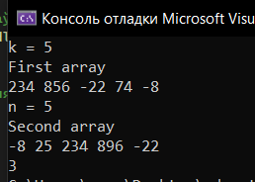

#include <iostream>

using namespace std;

int main() {//тут пачынаецца функцыя, у якой сам сэнс практыкавання

setlocale(0, "");

int* K;

int n;

cout << "n = ";

cin >> n;//увод пераменнай, якая з'яўляецца даўжынёй першага масіва

if (n <= 0) {//праглядаем, каб даўжыня масіва не была менш за 0

cout << "\tКолькасць элементаў павінна быць больш, чым 0" << endl;

}

K = new int[n];//надаем памяць для другога масіва

cout << "Увядзіце масіў \n";

for (int i = 0; i < n; i++) {

cin >> K[i];

}

double t;

double minDif;

int temp;

int* begin = K;

int* end = K - 1 + n;

cout << "Увядзіце t ";

cin >> t;

while (begin < end)//пачатак цыкла, які працуе, пакуль begin < end

{

if (*begin < t && begin < end)//калі лічба спачатку больш

{

begin++;//тады індэкс павялічваецца на 1

}

if (*end > t && begin < end)//калі лічба з канца менш

{

end--;//тады індэкс памяншаецца на 1

}

if (begin < end)//і змяняем лічбы месцамі, калі лічбы не прайшлі праверку

{

temp = *begin;

*begin = *end;

*end = temp;

}

}

cout << "Тое, што атрымалася : ";

for (int j = 0; j < n; j++) {

cout << *(K + j) << " ";

 

